|  |  |  |  |  |  |  |  |
| --- | --- | --- | --- | --- | --- | --- | --- |
| **Cliente**: ${cliente_nombre} | | | | | **Orden de venta:** ${ov} | | |
| **Proyecto**: CLIENTE SOLICITA ${cantidad_suministros} SUMINISTRO ${sistema_acometida} Ø DE ${cc} KW POTENCIA | | | | | **Código de trabajo**: LCL- ${lcl} | | |
| **Dirección**: ${direccion_servicio_electrico} | | | | | **Distrito**: ${distrito_nombre} | | |
| **SED:** ${sed} | | | | | **Alimentador**: ${alimentador} | | |
| **N° DE SUMINISTRO DERECHO:** ${suministro_derecho} | | | | | **N° DE SUMINISTRO IZQUIERDO:** ${suministro_izquierdo} | | |
| **Código de Informe:** LCL- ${lcl}-ITR | | | | | **Fecha de Visita**: ${fecha_insp} | | |
| **Proyectista Applus+**: Ing. Leonardo Saavedra L. | | | | | **Supervisor PLUZ:** ${inspector_nombre} | | |
| **Resultado de la Inspección:** | | | | | | | |
| **Completa:** | **SI** | **Incompleta:** | |  | | **Motivo de Incompleta:** | |
|  | | | | | | | |
| Adjuntos: | - | | | | | | |
| **Control de Revisión** | | | | | | | |
| Elaborado por:  Ing. Leonardo Saavedra L. | | | Revisado por:  Ing. Andrés Agurto. | | | | Aprobado por:  Ing. Andrés Agurto. |
| Date: ${fecha_generacion} | | | Date: ${fecha_generacion} | | | | Date: ${fecha_generacion} |

# Personal presente

|  |  |
| --- | --- |
| **Nombre** | **Cargo** |
| Ing. Leonardo Saavedra L. | Proyectista |
| Tec. Axel Cruz | Tecnico electricista |
| Tec. Jazhiel Cerna | Tecnico electricista |

# Equipos empleados

|  |  |  |  |  |  |
| --- | --- | --- | --- | --- | --- |
| **Type of Equipment** | **Manufacturer** | **Serial N°** | **Date Last Calibrated** | **Current Calibration Expiry Date** | **Calibration Certificate N°** |
| PINZA AMPERIMÉTRICA | MULTI | PX50160 | 24/03/2025 | 24/03/2026 | MT-8206-2025 |
| PINZA MULTIMETRICA | METREL | 1023490108 | 03/12/2024 | 03/12/2025 | 2406278 |

# Antecedentes

* No tiene.

# Detalles de la Inspección

* **Cliente solicita factibilidad de Cnx** ${cantidad_suministros} **nuevo suministro de ${sistema_acometida} Ø de ${cc} kW de potencia.**
* La carga solicitada por el cliente será destinada para uso ${uso_servicio}.
* Se coordino desde campo vía telefónica ${detalle_contacto}.
* Se realizó la inspección de acuerdo a la información brindada por el cliente.
* Se verifico en campo que es técnicamente factible atender el nuevo suministro en la ubicación en fachada del limite de propiedad del condominio privado.
* Para el análisis se ha considerado el 100% de la carga solicitada.
* El cliente ${tiene_nicho} cuenta con el nicho preparado para el suministro solicitado.
* Las redes fueron verificadas en campo, Gisgrid y los croquis correspondientes.
* El cliente se encuentra a unos 475m aproximadamente de la SED ${sed}.
* La ubicación del predio se coordinó con el cliente.

# Normas y Reglamentos

* Código Nacional de Electricidad Suministro 2011 (R.M. N° 214-2011-MEM/DM).
* D.L. 25844 Ley de Concesiones Eléctricas y su Reglamento.
* Norma Técnica de Calidad de los Servicios Eléctricos
* Norma G.040 del Reglamento Nacional de Edificaciones debemos entender como fachada el parámetro exterior de una edificación. (Los medidores deberán ubicarse en la fachada del predio según el literal G.1.F.2 del Anexo G del Código Nacional de Electricidad Utilización.)
* Norma sección 20 tabla 232-1-5a, Código Nacional de suministros.

# Resultado de la Inspección

* **${descripcion_trabajo}**
* Se adjunta croquis de la zona con las redes y registro fotográfico.

# CROQUIS DE LA ZONA

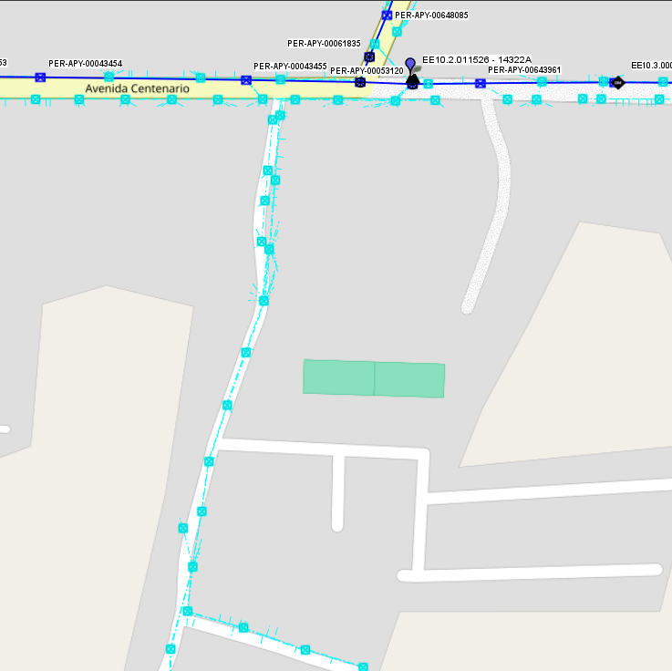

LL-${llave}

Poste #${num_poste}

Sed ${sed}

Predio del solicitanteco

CROQUIS DE LAS REDES BT EN LA ZONA

Fuente Geoapp

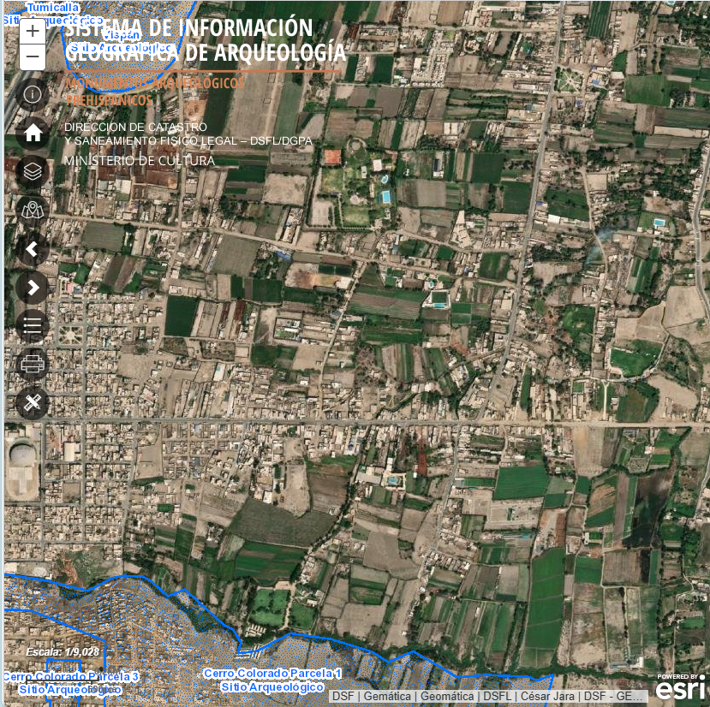

Predio del solicitante

UBICACIÓN DEL PREDIO DEL SOLICITANTE RESPECTO A LAS ZONAS ARQUEOLÓGICAS

Fuente SIGDA

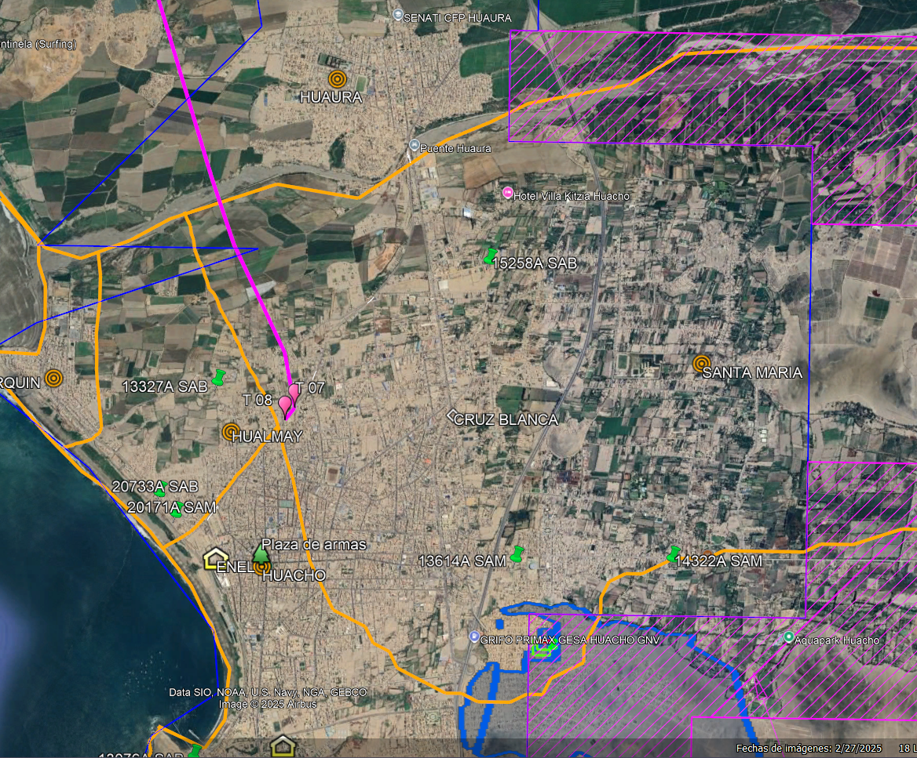

Límite de concesión de Pluz Energía

**ZONA DE CONCESIÓN**

**PLUZ ENERGÍA**

Predio del solicitante

UBICACIÓN DEL PREDIO DEL SOLICITANTE RESPECTO A LA CONCESIÓN DE PLUZ ENERGÍA

Fuente PLUZ

# Conclusiones

* **${descripcion_trabajo}**
* Si cliente varia la carga solicitada, la orden quedará sin efecto.

# Recomendaciones

* El suministro deberá ser tradicional y cumplir con las medidas establecidas por PLUZ.
* El suministro deberá de ubicarse aledaño a la vía pública.
* El suministro deberá de cumplir las distancias mínimas de seguridad con respecto a otras redes de terceros como agua, desagüe, gas, etc.

Panel Fotográfico

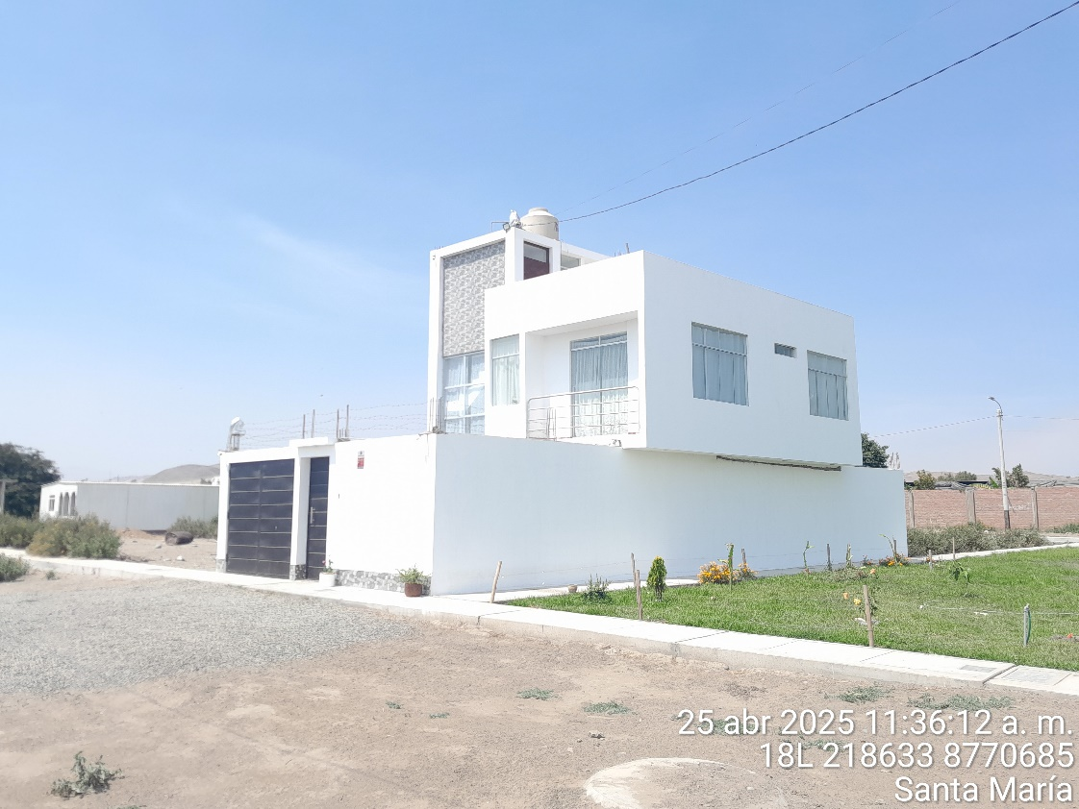

Predio del solicitante

VISTA DEL CLIENTE

Fuente: Campo / propia

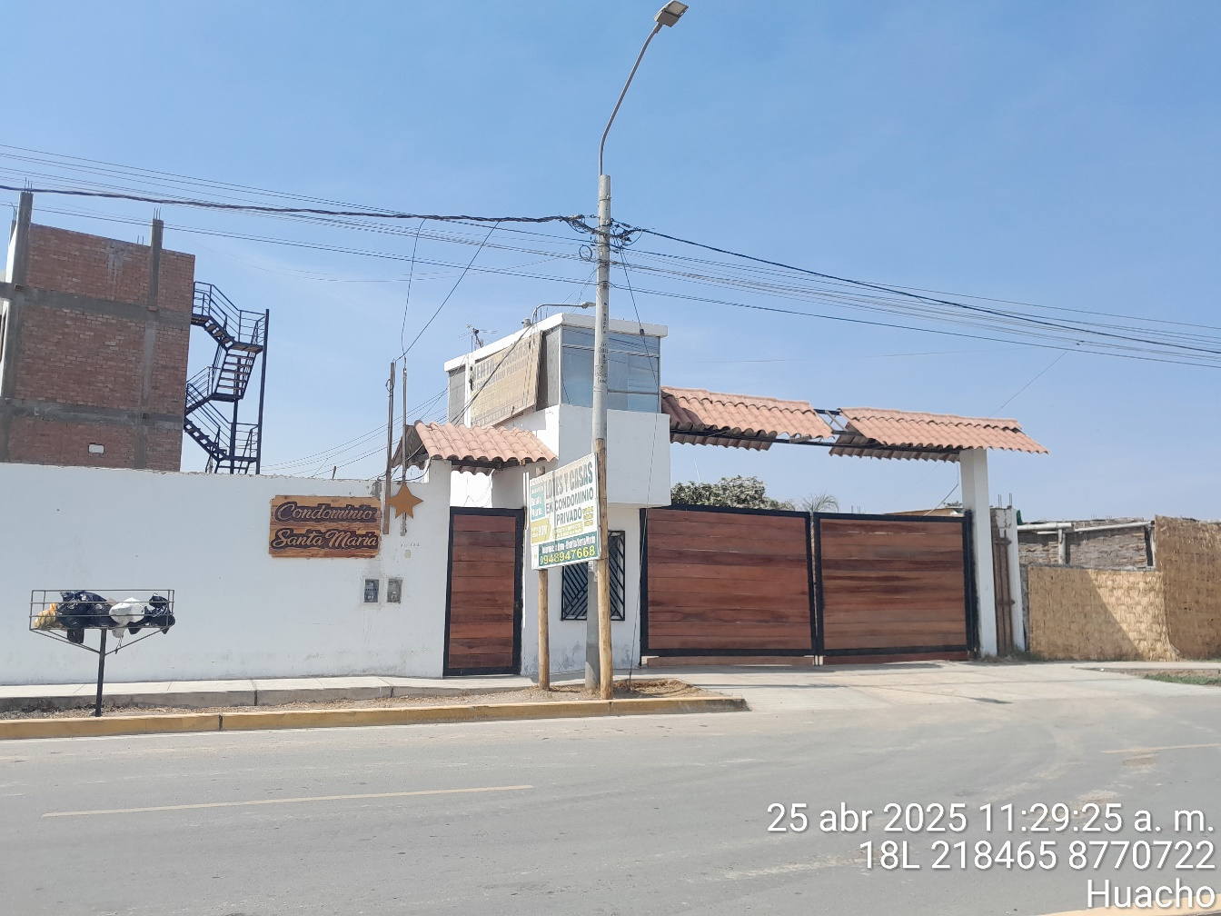

Medidor medido la tensión: 222.6V.

Predio del Solicitante se encuentra en el interior del condominio a 200m

VISTA DEL INGRESO DEL CONDOMINIO / PREDIO DEL CLIENTE SE ENCUENTRA EN EL INTERIOR.

Fuente: Campo / propia

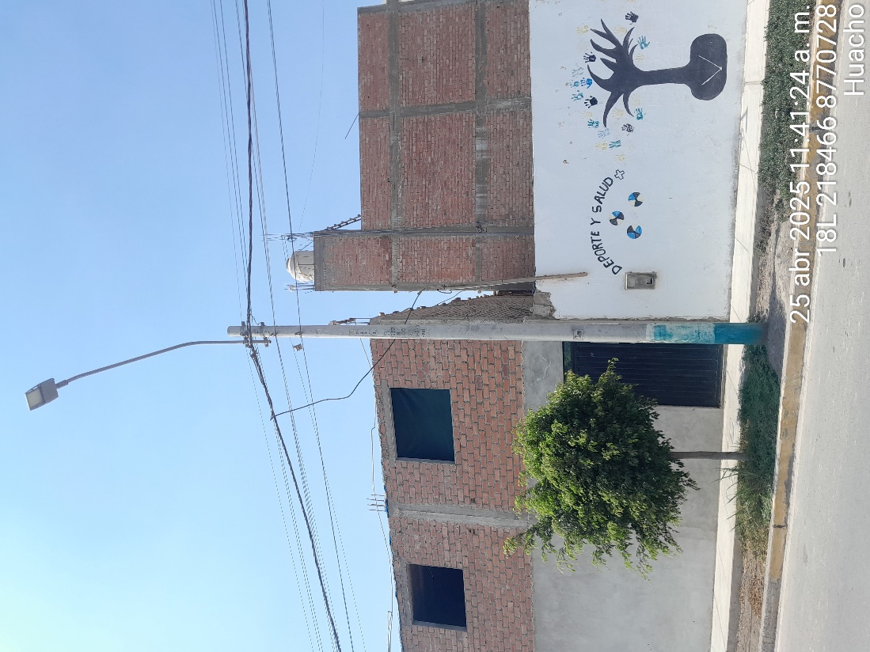

POSTE #${num_poste}

Cable autosoportado ${cable_matriz}

LL-${llave}

Viene de la SED ${sed}

Ubicación del nicho proyectado

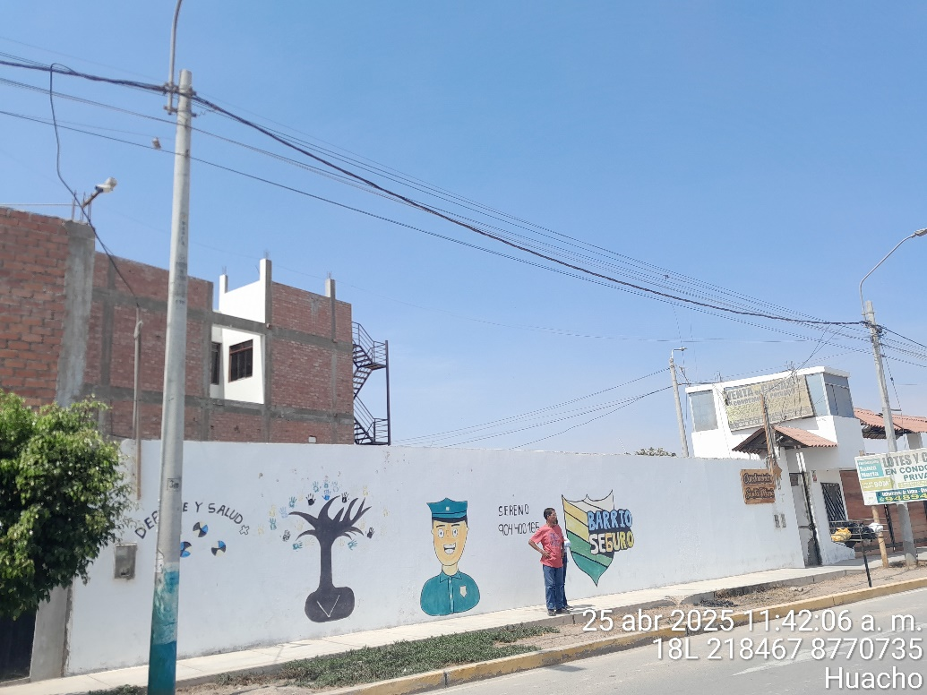

POSTE #${num_poste}

Viene de la SED ${sed}

Ubicación del nicho proyectado

UBICACIÓN DEL NICHO PROYECTADO PARA EL SUMINISTRO NUEVO.

Fuente: Campo / propia

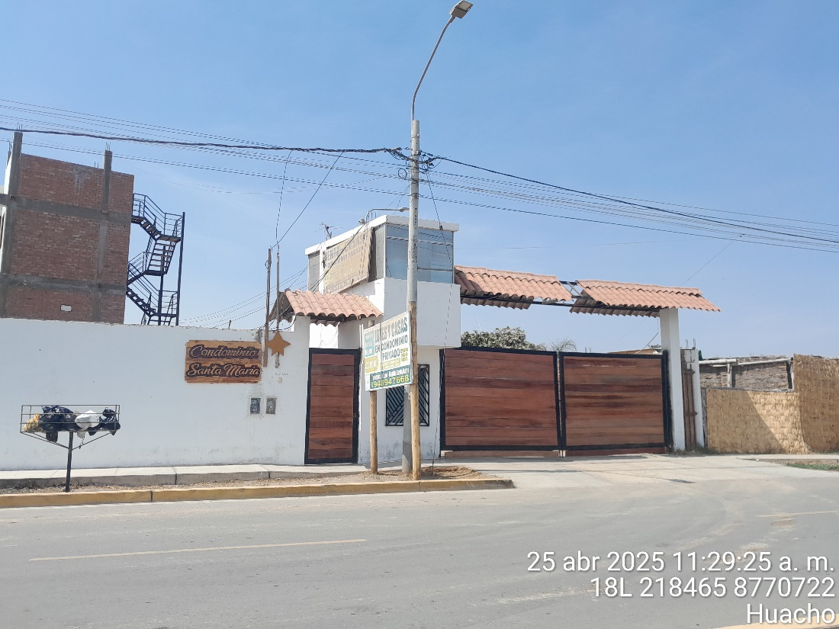

POSTE #${num_poste}

Medidor medido la tensión: 222.6V.

UBICACIÓN DEL MEDIDOR DONDE SE HIZO LA TOMA DE TENSIÓN.

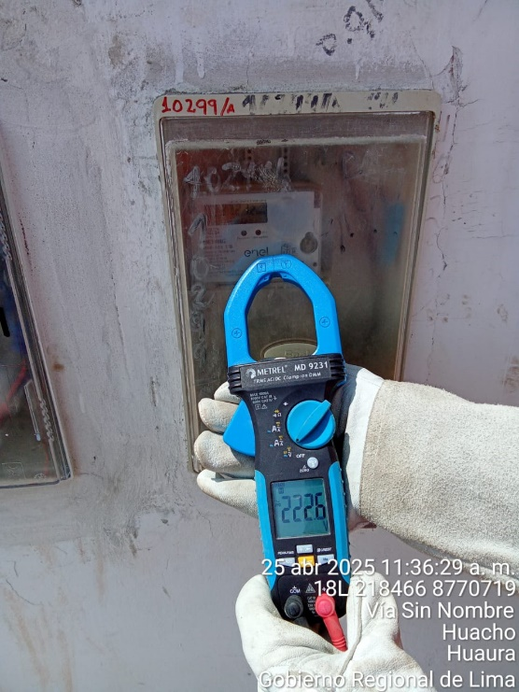

TOMA DE TENSIÓN A LAS 11:36. A.M. DEL 25 ABRIL 2025

Fuente: Campo / propia

${bloque_fotos}

${foto}

${/bloque_fotos}